语态 | 被动语态的相关语法概述

作者：Hayden 来源：互联网 2017-09-13 13:34

被动语态是动词的一种特殊形式，英语中有两种语态：主动语态和被动语态。今天小编要来给大家讲解一下被动语态的用法，，一起来看看吧！

一、被动语态概述   
　语态是动词的一种形式，用以说明主语与谓语动词之间的关系。英语的语态共有两种：主动语态和被动语态。主动语态表示主语是动作的执行者，被动语态表示主语是动作的承受者。被动语态是动词的一种特殊形式，一般说来，只有需要动作对象的及物动词才有被动语态。汉语往往用"被"、"受"、"给"等词来表示被动意义。　如：　He opened the door.他打开了这扇门。（主动语态）  
　The door was opened.这扇门被打开了。（被动语态）   
二、被动语态的构成   
　被动语态由"助动词be+及物动词的过去分词"构成。被动语态的时态变化只改变be的形式，过去分词部分不变。疑问式和否定式的变化也如此。   
　1、被动语态的时态较常见的八种，现以动词clean为例列表说明：

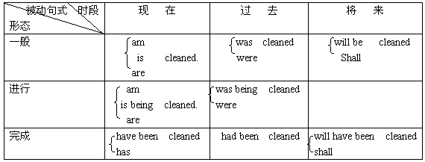

　2、被动语态的句式变化：  
　以一般现在时和动词invite为例，列表说明被动语态的句式变化：

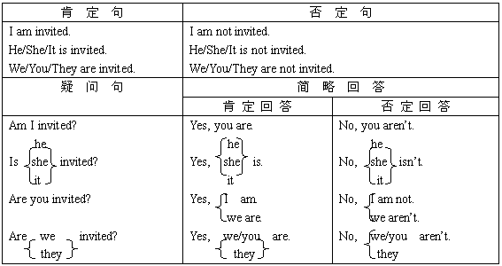

　3、含有情态动词的被动语态  
　情态动词的被动语态结构为：情态动词+be+过去分词；其时态及句型的变化仅由情态动词完成，"be+过去分词"部分不变。如：  
　Tables can be made of stone.桌子可由石头制造。  
　Tables could be made of stone at that time.那时桌子可由石头制造。（一般过去时）  
　Can tables be made of stone? 桌子能用石头制造吗？（疑问句）